Gramatika

Práca s učebnicou:

ČÍSLO podstatných mien
(str.133 - 134)

1) Ústne prebrať nasledovné cvičenia:
str. 133/ 14
- Povedz 3 podstatné mená:
- v mužskom rode tak, aby označovali viac osôb
- v ženskom rode tak, aby označovali viac zvierat
- v strednom rode tak, aby označovali jedu vec.

str. 133/15
- hovor podstatné mená v jednotnom a v množnom čísle:
Vzor:
dlaň – dlane, ceruzka – ceruzky, teľa – teľatá .......... ďalej pokračuj !

mesto, strecha, ovca, dedina, čokoláda, vôl, nížina, jablko, žito, lekár, hruška, fazuľa, komár, slivka, park, pero, had.

str. 133/16
- Vety prečítaj. Slová v zátvorkách daj do jednotného čísla.
Otec predáva (v obchodoch). Šofér vedie (autá). Človek si kupje (obleky, kravaty, čiapky, rýle, vysávače, televízory, hrnce). Jurko často cestuje k (starým mamám). Žiaci vysadili v školskej záhrade (jablone, hrušky, čerešne a orechy). Na strome sme videli sedieť (holuby, škorce, vrabce a sovy).
Vzor:
Otec predáva v obchode.

str. 133/17
- hovor podstatné mená v množnom čísle:
otec, konzerva, dievča, kôň, Milka, jarabica, čaj, slávik, vajce, vojak.
Vzor:
Otec – otcovia, konzerva – konzervy, ........................... pokračuj !

str. 133/18
- hovor podstatné mená v jednotnom čísle:
dosky, včielky, hrady, Vierky, brovice, sestričky, periny, lyžice, žabky, jablká
Vzor:
dosky – doska, včielky – včielka, ....................... pokračuj!

str. 133/19
- povedz, či podstatné mená tak, aby označovali viac osôb, zvierat a vecí.
Vzor:
malý muž – malí muži, môj trýko – moji strýkovia,

str. 134/20
- doplň vety vhodnými podstatnými menami. Urč ich rod.
Kihy píšu ..................................... . Žiakov učia ............................... .
Domy stavajú ............................... . Hranice strážia .......................... .
Na stromoch sedia ....................... . Na dvore žijú ............................. .
V obchodoch sú ........................... . Kvitnú ........................................ .

str. 134/21
- Hovor, čo ľudia kupovali v obchodoch. Slová v zátvorke povedz tak, aby označovali mnoho vecí.
V mliekarni kupovali (rožok, žemľu, syr a maslo).
V obuvi kupoval (ponožku, topánku, cvičku).
V odevoch kupovali (kabát, oblek a sveter).
V drogérii kupovali (mydlo, hrebeň a špongiu).
Vzor:
V mliekarni kupovali rožoky, žemle, syry a maslá.

2) Písomne do zošita napísať nasledovné cvičenia:
str. 134/22
- písomne do zošita odpíš túto vyčítanku. Podčiarkni v nej podstatné mená a urči ich rod.

Vyčítanka

Cigo, rigo, kapsa,
Išla mačka za psa.
Keď po búde chodila,
Všetky hrnce pobila
- jeden, dva, tri, štyri, päť
Aj ty za ňou leť.

3) V pracovnom liste vypracuj cvičenia na:
str. 79/ 9,10,11.

4) Zopakuj si:

Napíš podstatné mená tak, aby označovali viac osôb, zvierat a vecí.

J  jednotné číslo | M  množné číslo |  | J  jednotné číslo | M  množné číslo
chata |  |  | drôt
nôž |  |  | kôrka
pole |  |  | kameň
povraz |  |  | žena
kobyla |  |  | dievča
motyka |  |  | udica

Napíš podstatné mená tak, aby označovali jednu osobu, jedno zviera, jednu vec.

M  množné číslo | J  jednotné číslo |  | M  množné číslo | J  jednotné číslo
sliepky |  |  | cesty
kravíny |  |  | polia
knihy |  |  | medze
ovce |  |  | dráhy
chyže |  |  | cukríky
veže |  |  | vesty

Čítanie

Článok
Vtáčia pomoc (str.89)

1) Prečítaj si nahlas článok: Vtáčia pomoc.

2) Do zošita z čítania odpíš prvý odsek z článku (päť riadkov).

3) Vypracuj z pracovného zošita pracovný list na str. 64.

4) Do zošita nakresli hniezdo s vtáčou rodinkou.

Sloh
Návšteva (str.209)

1) Prečítaj si text na str. 209:

2) Do zošita si odpíš:
Zapamätaj si:

- Hostí, ktorí k Vám prišli na návštev, môžeš privítať slovami:
Vitajte! Vitajte u nás! Ahoj, Marek! Vitaj!
- Keď hostia dchádzajú, môšeš sa s nimi rozlúčiť takto:
Ďakujem Vám za návštevu! Dovidenia, Marek! Príď nás zase navštíviť.
- Pri odchode z návštevy pozdravte najprv dospelých takto:
Dovidenia, teta! Potom kamaráta: Ahoj, Janko!

3) Úlohy:

Privítaj:
- tetu a strýka, ktorí k Vám prišli na návštevu,
- nového spolužiaka v škole.

(použi pri tom slová a slovné spojenia: Vitaj! Vitajte u nás! Ahoj spolužiak Marek, Rád ťa vidí! ... )

Príklad privítania pani učiteľky, u Vás doma:
Vitajte u nás, pani učiteľka.

Rozlúč sa:
- s bratancom, ktorý cestuje,
- s kamarátkou, ktorá odchádza domov.

použi pri tom slová a slovné spojenia: Ďakujeme za návštevu, Sme radi, že ste k nám prišli, Dovidenia Marek, Ahoj Marek ... )

Príklad rozlúčenia sa pani učiteľkou:
Dovidenia pani učiteľka, prídite nás pozrieť zas!

Písanie

Pracuj s čítankou.

1) Pracovný list v čítanke, str. 63
Šibačka - báseň si prečítaj a oprav chyby v básni. Opravenú báseň odpíš.
(túto báseň nájdeš v Čítanke na str. 88).

Vlastiveda

1) Učivo z učebnice na str. 96 -97 si pozorne a nahlas prečítaj.

2) Do zošita si napíš nasledovné poznámky:

Doprava (str.96)

Účastníkmi cestnej premávky sú:
- chodci,
- cyklisti,
- motoristi.

Aby sme sa v obci mohli pohybovať bezpečne, musíme poznať a dodržiavať pravidlá cestnej premávky.
Pravidlá cestnej premávky nám určujú, ako sa majú všetci účastníci cestnej premávky v doprave správať.

Pravidlá cestnej premávky určujú, že:
- po ceste chodia motoristi (autá, motorky,bicykle)
- po cestičke pre cyklistov chodia cyklisti (bicykle)
- po chodnáku chodia chodci.

Chodci (str.97)

Pravidlá pre chodcov:
- chodci chodia vždy po chodníku vpravo,
- tam, kde chodníky nie sú, chodia po ľavej strane cesty,
- cez cestu prechádzajú po priechode pre chodcov, nadchodom, alebo podchodom.

Bývajú označené týmito značkami:

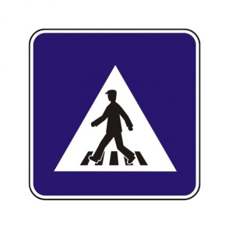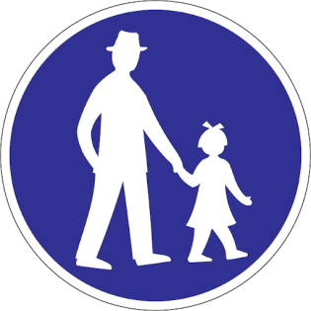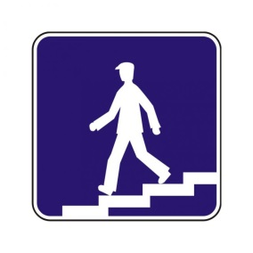
Priechod pre chodcov Cestička pre chodcov Podchod alebo nachod
Zapamätaj:

Na chodníku:
- sa nenaháňame (aby sme nezhodili iných chodcov),
- sa nehráme,
- bezdôvodne nepostávame.

4) Úloha:
Opíš a porovnaj sitácie na obrázkoch na str. 96.

Výtvarná výchova

Téma: Deň Zeme – chránime prírodu.

Technika: kresba

Pomôcky: výkres, farbičky, voskovky, suché pastelky

Postup: Nakresli, ako ste upratovali školu a jej okolie (hrabali lístie, zbierali odpadky ...)

Hotový výkres mi odfoť a pošli cez mesenger.

